**Khuyến cáo các biện pháp an toàn PCCC trong thời điểm mùa hanh khô**

**Để giảm thiểu nguy cơ cháy, nổ; đảm bảo an toàn PCCC và hạn chế đến mức thấp nhất thiệt hại do cháy, nổ, nhất là trong điều kiện thời tiết hanh khô, Công an thành phố Hà Nội đề nghị các cơ quan, doanh nghiệp, hộ gia đình và người dân cần thực hiện nghiêm túc các biện pháp PCCC sau:**

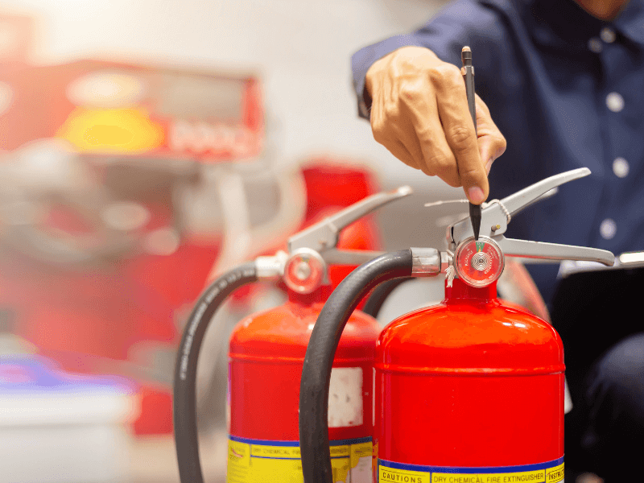

*Ảnh minh hoạ*

**Đối với các cấp, các ngành, các đơn vị, cơ sở**

1) Có lực lượng phòng cháy, chữa cháy cơ sở được huấn luyện nghiệp vụ phòng cháy và chữa cháy và tổ chức thường trực sẵn sàng chữa cháy đáp ứng yêu cầu chữa cháy tại chỗ;

2) Có hồ sơ theo dõi hoạt động phòng cháy và chữa cháy theo quy định của pháp luật. Tổ chức tốt hoạt động PCCC và CNCH tại chỗ; thường xuyên và định kỳ tổ chức tự kiểm tra an toàn PCCC để phát hiện và khắc phục kịp thời các vấn đề, nguy cơ phát sinh cháy, nổ;

 3) Tăng cường công tác tuyên truyền phổ biến pháp luật và kiến thức PCCC, nội quy, quy định về PCCC trong sản xuất, kinh doanh đến cán bộ, công nhân viên, các hộ kinh doanh và khách hàng;

4) Rà soát và củng cố hoạt động của lực lượng PCCC tại chỗ, trang bị phương tiện, huấn luyện nghiệp vụ để lực lượng này có khả năng phát hiện, báo cháy và dập tắt cháy ngay từ khi mới phát sinh;

5) Xây dựng và chuẩn bị sẵn sang các phương án thoát nạn cho người và tài sản khi cháy xảy ra; tăng cường tuần tra, canh gác 24/24 giờ tại cơ sở và khu dân cư, đặc biệt là vào thời điểm ngoài giờ hành chính, ban đêm, ngày nghỉ để phát hiện và dập tắt cháy ngay từ khi mới phát sinh.

**Đối với các khu dân cư tập trung nhiều nhà, hộ gia đình**

1) Tổ chức thành lập và vận động quần chúng nhân dân tham gia đội dân phòng và xây dựng các phương án chữa cháy tại các khu dân cư; tổ chức cho đội dân phòng tham gia thực tập giải quyết các tình huống giả định cháy;

2) Chủ động nghiên cứu, xây dựng cơ chế phối hợp với các lực lượng, các cơ quan, đơn vị để phục vụ công tác chữa cháy và CNCH;

3) Thường xuyên tham gia các lớp tuyên truyền, tập huấn, huấn luyện nghiệp vụ về an toàn PCCC&CNCH tổ chức tại địa phương, tại nơi sinh sống, làm việc;

4) Tuyên truyền, khuyến khích đại diện mỗi hộ gia đình chấp hành và ký cam kết về đảm bảo an toàn PCCC&CNCH.

* Đối với các chợ, trung tâm thương mại

1) Các tiểu thương không bày hàng hóa lấn chiếm đường đi, lối thoát nạn, cửa ra vào. Bố trí, sắp xếp hàng hóa đảm bảo khoảng cách an toàn PCCC. Không tự ý làm phên liếp che mưa nắng, chống nóng;

2) Mỗi gian hàng, lô kinh doanh lắp đặt hệ thống điện và thiết bị điện trong nhà phải bảo đảm các yêu cầu kỹ thuật an toàn PCCC;

3) Không tàng trữ, bán và sử dụng các chất, hàng phóng xạ hoặc nguy hiểm cháy, nổ (xăng, dầu, cồn, gas LPG, pháo nổ...); không tự ý sử dụng nguồn lửa trần trong Chợ, siêu thị, TTTM (đốt hương, đốt nến, đốt vàng mã, đốt vía, đun nấu...); không hút thuốc lá, thuốc lào trong khu vực kinh doanh, những nơi có biển cấm gây nguy cơ cháy, nổ và ô nhiễm môi trường;

4) Mỗi chủ hộ, đơn vị kinh doanh hàng hóa dễ cháy, nổ trong siêu thị, TTTM tự trang bị tối thiểu 01 bình chữa cháy, nhân viên bán hàng biết sử dụng bình chữa cháy và định kỳ hàng tháng kiểm tra, bảo dưỡng bình.

**Đối với các hộ gia đình - nhà ở kết hợp sản xuất, kinh doanh**

1) Thực hiện nghiêm các quy định của pháp luật về phòng cháy, chữa cháy và cứu nạn, cứu hộ. Chấp hành theo Nghị định số 137 ngày 27/11/2020 của Chính phủ về quản lý, sử dụng pháo. Không buôn bán, tàng trữ trái phép chất dễ cháy, nổ như pháo, pháo hoa;

2) Không lắp đặt lồng sắt, lưới sắt ở lan can nhà cao tầng; trường hợp đã lắp thì phải bố trí ô cửa chốt trong, chuẩn bị sẵn thang, thang dây, dây tự cứu để thoát nạn khi cháy xảy ra;

3) Lắp đặt các thiết bị cảnh báo cháy sớm như đầu báo cháy tự động, camera, thiết bị cảnh báo cháy sớm, thiết bị cảnh báo rò rỉ khí gas; trang bị, chuẩn bị sẵn sàng phương tiện chữa cháy tại chỗ như: bình chữa cháy xách tay, mặt nạ lọc độc, nước chữa cháy, nước, xô thùng múc nước, chăn chiên,... để dập tắt cháy ngay từ khi mới phát sinh;

4) Duy trì bảo đảm các điều kiện an toàn về phòng cháy; quản lý chặt chẽ và sử dụng an toàn các chất dễ cháy, nguồn lửa, nguồn nhiệt, thiết bị điện; thường xuyên, định kỳ kiểm tra phát hiện các sơ hở, thiếu sót về phòng cháy và có biện pháp khắc phục kịp thời nguy cơ gây cháy, nổ;

5) Sử dụng an toàn các chất dễ cháy trong sản xuất, kinh doanh, sinh hoạt hàng ngày, hạn chế khối lượng chất dễ cháy như xăng dầu, gas trong nhà ở;

6) Chủ động xây dựng, chuẩn bị phương án thoát nạn khi có cháy xảy ra (dự kiến lối thoát thứ 2, thứ 3 ngoài cửa chính) qua lô gia, ban công, cửa sổ, lối lên mái sang mái của nhà bên cạnh để thoát nạn trong trường hợp khẩn cấp. Cửa đi ra ngoài nhà tại tầng 1 nên sử dụng cửa có bản lề (cửa cánh), hạn chế lắp đặt cửa trượt, cửa cuốn;

7) Có quy định rõ nơi để chìa khóa, đèn pin, dụng cụ phá dỡ thông thường (búa, rìu, xà beng...) trong nhà để kịp thời mở cửa khi xảy ra sự cố cháy, nổ. Trường hợp lắp đặt cửa cuốn thì cần có bộ lưu điện và bộ tời bằng tay để mở cửa khi mất điện hoặc động cơ bị hỏng;

8) Bố trí khu vực bếp, nơi đun nấu hợp lý. Cách xa khu vực kho để hàng hóa; sắp xếp đồ dùng, hàng hóa, vật liệu dễ cháy ngăn nắp, gọn gàng, cách xa nơi có nguồn lửa, nguồn nhiệt (tủ điện, ổ cắm điện) ít nhất 0,5m; không cản trở đường, lối thoát nạn;

9) Khi đun nấu, sử dụng bàn là, bếp điện, lò sấy, phải có người trông coi; nếu dùng bếp gas phải có biện pháp chống chuột cắn thủng ống dẫn gas, khi đun xong phải khóa van bình gas trước, sau đó để lửa trên bếp cháy hết rồi mới tắt bếp;

10) Bố trí nơi thờ cúng hợp lý, đèn, hương, nến phải đặt chắc chắn trên các vật liệu không cháy, cách xa vật liệu dễ cháy, hạn chế tối đa vàng mã, hương, nến trên bàn thờ; khi đốt vàng mã phải trông coi, có che chắn tránh cháy lan hoặc bị gió cuốn tàn lửa gây cháy lan;

11) Lắp đặt hệ thống điện và thiết bị điện trong nhà phải bảo đảm các yêu cầu kỹ thuật an toàn PCCC, chống quá tải, chập mạch; chọn dây dẫn, cáp dẫn điện có tiết diện phù hợp với khả năng chịu tải của các thiết bị điện; phải lắp thiết bị tự ngắt (aptomat) cho hệ thống điện chung toàn nhà, từng tầng, từng nhánh, từng thiết bị điện có công suất lớn; không câu mắc tùy tiện; không để hàng hóa, đồ dùng dễ cháy gần thiết bị tiêu thụ điện, bóng điện, ổ cắm, cầu dao. Lựa chọn thiết bị điện chất lượng tốt, nguồn gốc xuất xứ rõ ràng; thường xuyên, định kỳ kiểm tra bảo dưỡng, phát hiện, sửa chữa thay thế thiết bị điện và mạng điện bị hư hỏng hoặc không bảo đảm an toàn;

12) Không sử dụng nhiều thiết bị tiêu thụ điện công suất lớn vào cùng một ổ cắm; không nên sạc điện thoại, xe máy điện, xe đạp điện qua đêm; trước khi hết giờ sản xuất, kinh doanh, làm việc, khi ra khỏi nhà hoặc khi đi ngủ phải kiểm tra việc sử dụng các nguồn lửa, nguồn nhiệt, tắt thiết bị điện khi không sử dụng;

13) Bố trí lực lượng thường trực 24/24 sẵn sàng chữa cháy, xử lý sự cố ngay từ những giai đoạn đầu.

**Khi xảy ra cháy, nổ, người dân thực hiện quy trình xử lý theo các bước sau:**

Bước 1: Báo động, hô hoán cho mọi người trong gia đình và người dân xung quanh biết.

Bước 2: Cắt điện. Sử dụng bình chữa cháy và các phương tiện tại chỗ để chữa cháy.

Bước 3: Tổ chức thoát nạn, cứu người bị nạn, di chuyển tài sản ra nơi an toàn.

Bước 4: Gọi điện thoại đến số 114 để báo cho lực lượng Cảnh sát PCCC & CNCH chuyên nghiệp.

Mỗi cơ quan, doanh nghiệp, gia đình và người dân hãy tích cực chủ động phòng cháy, sẵn sàng chữa cháy; không để xảy ra cháy, nổ là hạnh phúc của mọi người, mọi nhà, góp phần đảm bảo an ninh trật tự, ổn định phát triển kinh tế xã hội.

**Hà Nguyên**